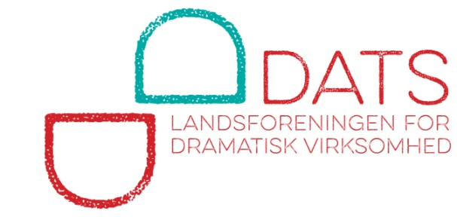

**Nordvestjysk Kreds**

14. januar 2025

DATS Nordvestjysk Kreds

indbyder til **teateroplevelse** og ordinær generalforsamling

**tirsdag 25. februar 2025 kl. 18.00**

i Laugsstuen v/Thisted Musikteater, Håndværker Torv 1, 7700 Thisted

**Program**

Kl. 18.00 **Generalforsamling** med følgende dagsorden:

1. Valg af dirigent
2. Beretning
3. Regnskab
4. Forslag til fastsættelse af kontingent
5. Forslag
6. Virkeplan for det kommende år
7. Valg ifølge § 4 og § 5
8. På valg til bestyrelsen er Michael Amtoft, Ulrik Nielsen og Tage Poulsen. Alle er villige til genvalg.

På valg som suppleanter er David P. Jessen og Thomas Munk

På valg som revisor er Inger Hulgaard og som revisorsuppleant Kaj Ehlers

1. Eventuelt

Kl. 20.00 Forestillingen **EVY KONIGSBERG** v/Konigsberg & Søn og Teatret Gruppe 38

Opføres i Kultursalen, Tingstrupvej 13, Thisted – arrangør er Thisted Teaterkreds

**Forslag**, der ønskes drøftet på generalforsamlingen, bedes tilsendt undertegnede på mail til [nordvestkor@gmail.com](mailto:nordvestkor@gmail.com) **senest 17. februar 2025**.

Der serveres et let traktement efter generalforsamlingen.

Af hensyn til traktementet og bestilling af teaterbilletter er **forhåndstilmelding NØDVENDIG senest lørdag 8. februar 2025** på tlf. 2475 0120 eller mail til [nordvestkor@gmail.com](mailto:nordvestkor@gmail.com). Hvis du kun ønsker at deltage i generalforsamlingen, er tilmelding ikke nødvendig.



På kredsens vegne

Jacob Jessen

Formand